**新 书 推 荐**

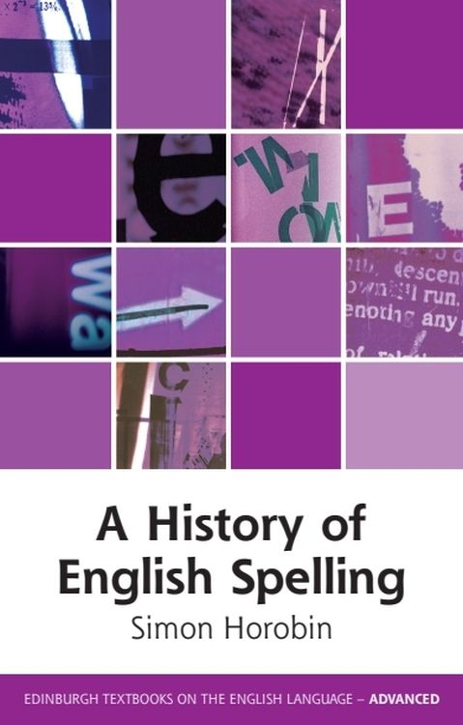**中文书名：《英语拼写史》**

**英文书名：A HISTORY OF ENGLISH SPELLING**

**作 者：Simon Horobin**

**出 版 社：Edinburgh University Press**

**代理公司：ANA/Jessica Wu**

**页 数：196页**

**出版时间：2025年4月**

**代理地区：中国大陆、台湾**

**审读资料：电子稿**

**类 型：参考书**

**内容简介：**

**一本生动有趣的英语拼写入门读物**

* 本书全面讲述了英语拼写的历史，并结合大量实例展开详细讨论。
* 书中探讨了书面语言在功能、媒介以及人们态度方面的变化如何影响英语的拼写方式。
* 同时介绍了一些重要语料库，并展示了它们在研究项目中的应用方法。

英语拼写常被大众视为古怪且不合逻辑，又被语言学家认定为已然定型、毫无趣味的研究方向，堪称现代语言学领域的“灰姑娘”。然而，它实则是一个复杂而迷人的课题。英语拼写有着丰富多样的演变历史，为历时社会语言学家提供了大量研究素材；通过研究其历史，可以帮助解释当今许多看似不规则的拼写现象。从印刷术问世开始的拼写标准化进程，到如今在Twitter和Facebook等社交媒体平台上出现的非标准化趋势，这一历程为我们提供了新的视角，让我们看到技术如何推动语言变革，也让我们得以深入洞察变体拼写在当下被赋予的新用途。

西蒙·霍罗宾（Simon Horobin）在书中设置了大量练习与示例，并在结尾一章介绍了如何开展个人研究项目，鼓励读者深入探索丰富多彩的英语拼写世界。

**作者简介：**

**西蒙·霍罗宾（Simon Horobin）**是牛津大学英语语言文学教授。

**《英语拼写史》**

前言

引言：书写系统

**A部分**

1. 古英语

2. 中古英语

3. 标准化

4. 早期现代英语

5. 晚期现代英语

6. 美式英语

7. 当代英语

8. 苏格兰英语拼写

**B部分**

9. 规范主义者对正确拼写的态度

10. 女性的拼写

11. 拼写改革

12. 开展自己的研究项目

**感谢您的阅读！**

**请将反馈信息发至：版权负责人**

**Email**：[**Rights@nurnberg.com.cn**](mailto:Rights@nurnberg.com.cn)

安德鲁·纳伯格联合国际有限公司北京代表处

北京市海淀区中关村大街甲59号中国人民大学文化大厦1705室, 邮编：100872

电话：010-82504106, 传真：010-82504200

公司网址：[http://www.nurnberg.com.cn](http://www.nurnberg.com.cn/)

书目下载：<http://www.nurnberg.com.cn/booklist_zh/list.aspx>

书讯浏览：<http://www.nurnberg.com.cn/book/book.aspx>

视频推荐：<http://www.nurnberg.com.cn/video/video.aspx>

豆瓣小站：<http://site.douban.com/110577/>

新浪微博：[安德鲁纳伯格公司的微博_微博 (weibo.com)](https://weibo.com/1877653117/profile?topnav=1&wvr=6)

微信订阅号：ANABJ2002

